## 高程转地形脚本

需要.net4.5.2环境

把以下三类目标转成地形（简单模型）：

1、场景中的任意物体的选择集，集合中需要不少于3个物体，一般用于可以导入MAX中的高程点或块对象。

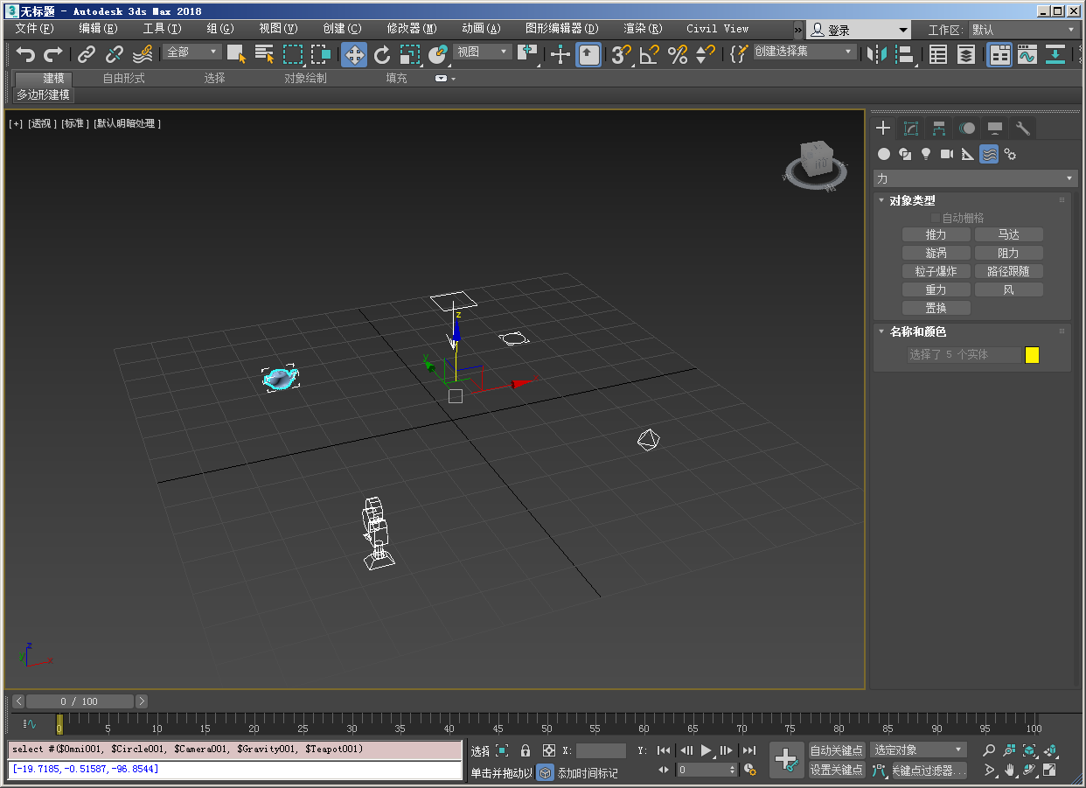

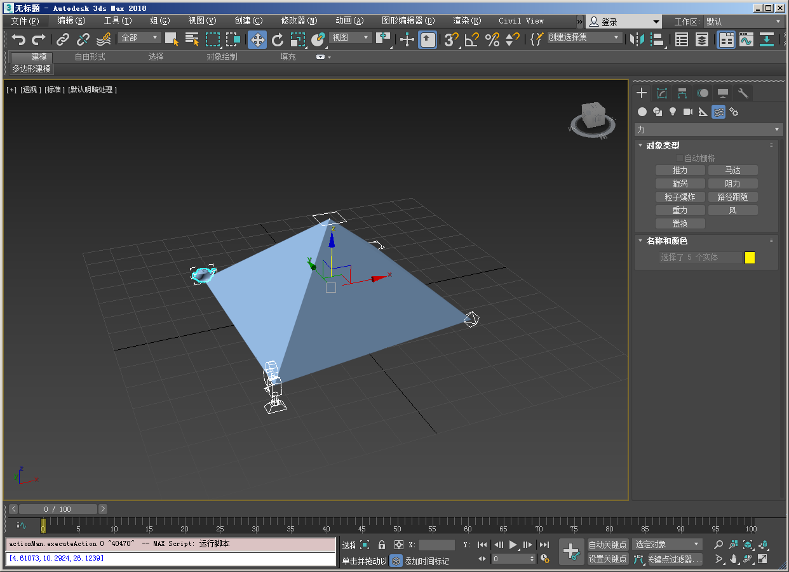

如果，不选中任何物体，运行脚本会弹出文件打开窗口，可以选择 DWG、SHP、IMG或TIFF文件。不同类型的文件有不同的处理方式。

2、DWG文件导入前需要先清理内容，使其只保留高程点图层，并且每个点都要带Z值。

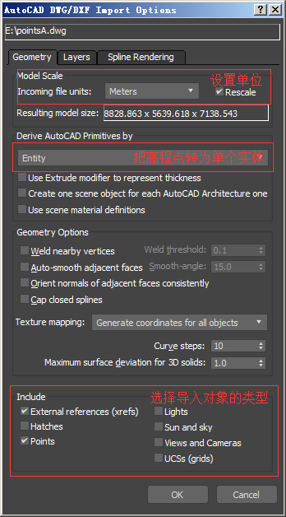

3、SHP文件，必须为2d或2.5d 点类型要素。2.5d可以自动获取要素的高度值，2d或2.5d没有高度值时，必须手动添加一个float类型，名为 "Z" 的字段，并指定高度值。当要素高度值和"Z"字段同时存在时，优先使用"Z"字段。

2d,使用"Z"字段

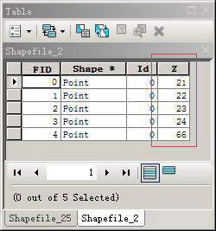

2.5d，使用要素高度

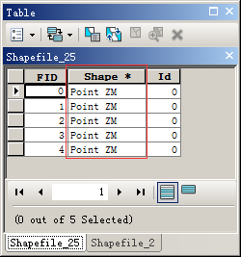

4、栅格数据（IMG、GeoTiff），只支持平面坐标系

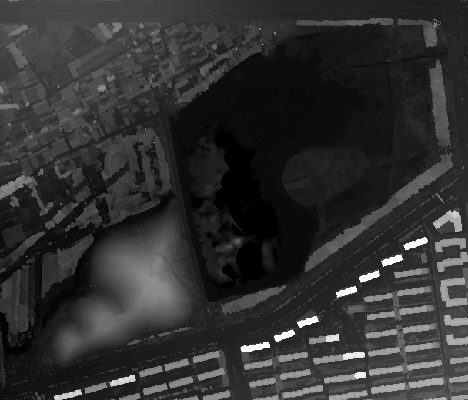

输入网格间距，值越小网格越密，处理速度越慢

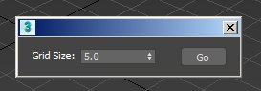

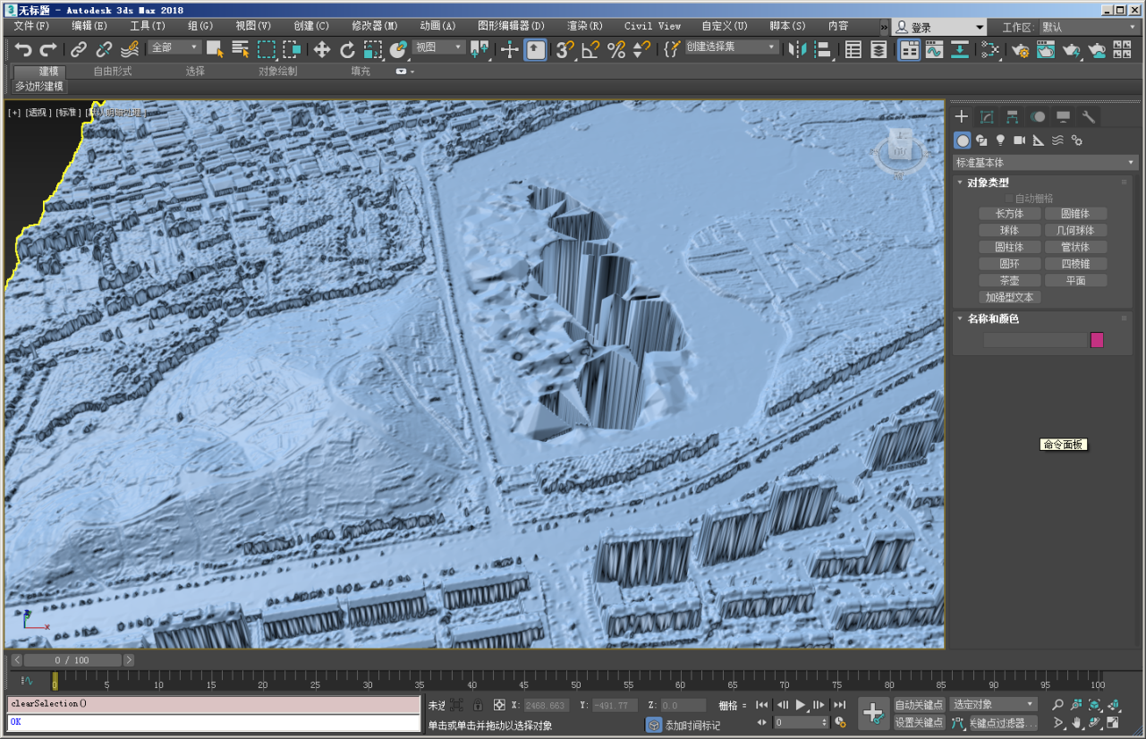

batu@gvitech.com